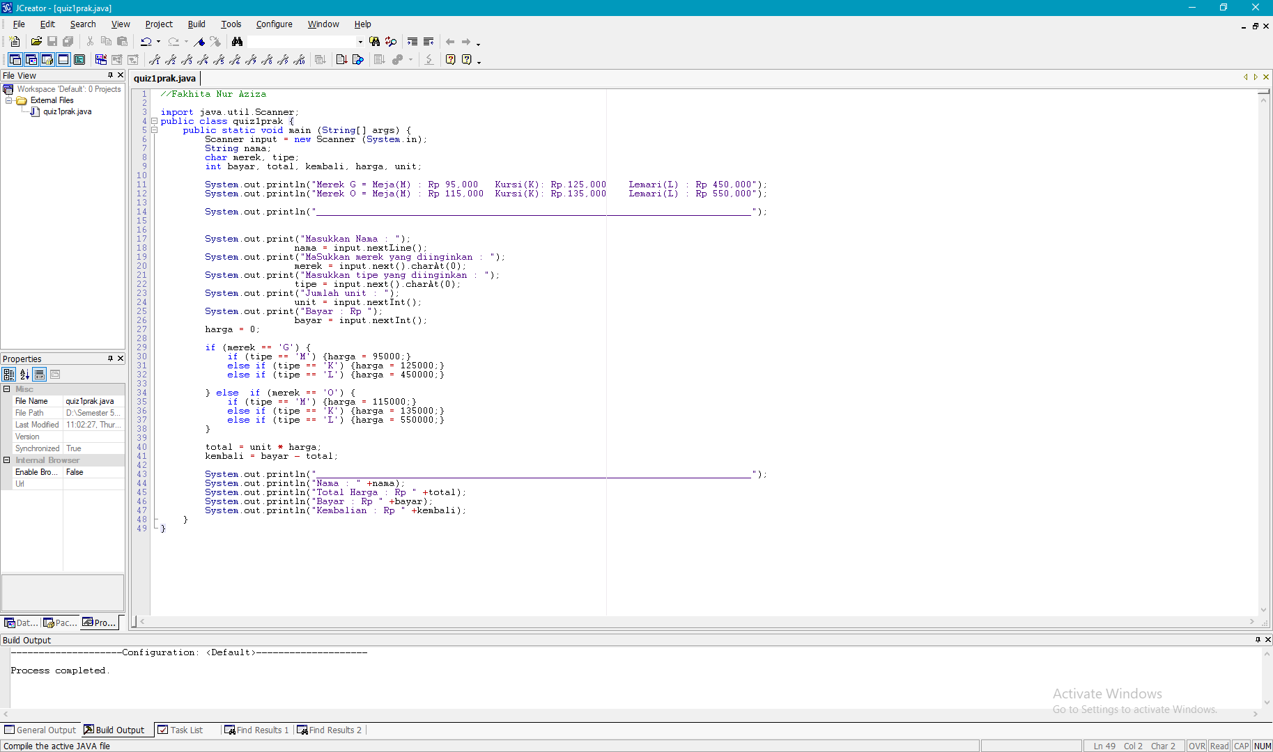**Fakhita Nur Aziza**

**51019007**